
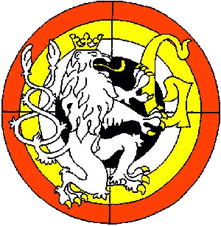
Český střelecký svaz
Sportovně střelecký klub Třebeš – Hradec Králové
P r o p o z i c e
sportovní střelecké soutěže kat. „II“ zařazené v kalendáři ČSS

POHÁR HRADCE KRÁLOVÉ
pořádané s podporou města Hradec Králové

pořadatel: SSK Třebeš – Hradec Králové
místo konání: Střelnice SSK Třebeš, V Mlejnku HK - Třebeš
datum konání: 29. května 2010 - sobota
disciplíny: LM, SM60 a LM,SM3x20 (dostřel)
kategirie: 1) muži a junioři
2) ženy a juniorky
3) dorost
ředitel soutěže: Libor Kračmar
hlavní rozhodčí: Jiří Ledvinka, A 0206
sbor rozhodčích: deleguje pořadatel
technické zabezpečení: Jaroslav Pospíšil

podmínky účasti: pro členy ČSS s platným čl. průkazem, zbrojním průkazem a průkazem zbraně
startovné: je stanoveno na 80,- Kč na střelce a disciplínu
odměny a ceny: střelci s umístěním na 1. až 3. místě v každé kategorii obdrží hodnotnou cenu
hodnocení: dle PSS dané disciplíny (při rovnosti bodů bude pořadí určováno dle starých pravidel – podle položek). V případě že bude v jedné kategorii startovat méně než 5 soutěžících dojde ke sloučení kategorií
protesty: do 10 minut po zveřejnění výsledků s vkladem 500,- Kč do rukou hlavního rozhodčího
zdravotní zajištění: první pomoc a vozidlem do FN Hradec Králové (cca 1 km)
pojištění: pořádající klub je pojištěn za škody pojistkou ČSS u pojišťovny Česká Kooperativa a.s.
technická ustanovení: střelnice ja vybavena podložkami pod střelce a stojany pro dalekohled
střelnice se nachází ve směru na Vysokou n/L, cca 600 m za restaurací Duran
občerstvení: bude zajištěno na střelnici
časový rozvrh: od 8,30 do 10,00 hod – prezentace
od 9,00 hod – zahájení 1. směny
vyhlášení do 30 min. po zveřejnění komletních výsledků
příhlášky: na adresu
Pospíšil Jaroslav, Na Jezírkách 207, Hradec Králové PSČ 500 11, tel. 495266186
nebo při prezentaci do naplnění kapacity střelnice



za SSK Třebeš Hradec Králové Libor Kračmar

